adresa:

Univerzita sv. Cyrila a Metoda v Trnave

Fakulta sociálnych vied
Bučianska 4/A
917 01 Trnava

Osobný automobil možno zaparkovať na veľkom parkovisku pri fakulte.

Mestská hromadná doprava v Trnave

MD linky 3, 10 a 11. Zo zástavky Hospodárska alebo Kollárová do zástavky Družba (smer na sídlisko Družba, Tesco). Cena lístka 0,50€

Odchody zo zastávky Hospodárska

Cestovný poriadok linky 3

  3
  Hospodárska
  ▼
  Družba
  Platnosť: od 11.12.2011
  www.imhd.sk
  m.imhd.sk
  min, zastávka, pásmo
   |  | Biely Kostol | 2
   |  | Biely Kostol - Pionierske nám. | 2
   |  | Biely Kostol - cintorín | 2
   |  | Biely Kostol otoč I. | 2
   |  | Kočiské | 1
   |  | Biely Kostol otoč | 2
   |  | Biely Kostol - Rekreačná ul. | 2
   |  | Záhradkárska osada | 1
   |  | Kamenný mlyn | 1
   |  | Kamenná cesta - cintorín | 1
   |  | Terézie Vansovej - žel. prejazd | 1
   |  | Terézie Vansovej - Okružné nám. | 1
   |  | Terézie Vansovej - cintorín | 1
   |  | Hospodárska - Bernolákova brána | 1
  ( |  | Hospodárska | 1
  2 |  | Železničná stanica | 1
  3 |  | Kollárova | 1
  5 |  | Spartakovská | 1
  7 |  | V. Clementisa | 1
  8 |  | V. Clementisa - Poliklinika Družba | 1
  9 |  | Družba | 1
  pondelok - piatok (školský rok) | pondelok - piatok (školské prázdniny) | sobota - nedeľa, sviatok
    hod. | minúta
    04 | 35ž
    05 | 20ž
    06 | 14 | 54
    07 | 38
    08 | 18ž
    09 | 17ž
    10
    11 | 19ž
    12 | 17ž
    13
    14 | 47ž
    15 | 01 | 33ž
    16 | 42
    17 | 18ž
    18 | 21n
    19 | 08
    20 | 15
    21 | 20ž
    hod. | minúta
    04 | 35ž
    05 | 20ž
    06 | 14 | 54
    07 | 32
    08 | 18ž
    09 | 17ž
    10
    11 | 19ž
    12 | 17ž
    13
    14 | 47ž
    15 | 01 | 33ž
    16 | 42
    17 | 18ž
    18 | 21n
    19 | 08
    20 | 15
    21 | 20ž

Odchody zo zastávky Kollárova

Cestovný poriadok linky 10

  10
  Kollárova
  ▼
  Kopánka - Nám. SUT
  Platnosť: od 11.12.2011
  www.imhd.sk
  m.imhd.sk
  min, zastávka, pásmo
   |  | Strojárenská (TAZ II.) | 1
   |  | Bratislavská | 1
   |  | Gorkého | 1
   |  | Bratislavská - Coburgova (TAZ) | 1
   |  | Stromová | 1
   |  | Nerudova | 1
   |  | Linčianska | 1
   |  | Linčianska I. | 1
   |  | Zelenečská I. | 1
   |  | Dohnányho | 1
   |  | Železničná stanica | 1
  ( |  | Kollárova | 1
  3 |  | Spartakovská | 1
  5 |  | V. Clementisa | 1
  6 |  | V. Clementisa - Poliklinika Družba | 1
  7 |  | Družba | 1
  10 |  | Hypermarket TESCO | 1
  12 |  | Veterná | 1
  13 |  | Saleziánska | 1
  15 |  | Kopánka - Nám. SUT | 1
  17 |  | Olympijská | 1
  19 |  | Sibírska | 1
  pondelok - piatok (školský rok) | pondelok - piatok (školské prázdniny) | sobota - nedeľa, sviatok
    hod. | minúta
    05 | 08e | 53y
    06 | 22dG | 50dG
    07 | 00y | 31y | 34žyi
    08 | 34y
    09 | 34y
    10 | 39y
    11
    12 | 38yf
    13
    14 | 26 | 35y
    15 | 26G | 35y
    16 | 25 | 55
    17 | 53
    18 | 53
    19 | 53
    20 | 53
    21
    22 | 36y
    hod. | minúta
    05 | 08e | 53y
    06 | 22dG | 50dG
    07 | 00y | 26y
    08 | 34y
    09 | 34y
    10 | 39y
    11
    12 | 38yf
    13 | 48dL
    14 | 26 | 35y
    15 | 26G | 35y
    16 | 25 | 55
    17 | 53
    18 | 53
    19 | 53
    20 | 53
    21
    22 | 36y

Cestovný poriadok linky 11

  11
  Kollárova
  ▼
  Družba; Kopánka - Nám. SUT
  Platnosť: od 11.12.2011
  www.imhd.sk
  m.imhd.sk
  min, zastávka, pásmo
   |  | G. Dusíka | 1
   |  | J. G. Tajovského | 1
   |  | B. Smetanu | 1
   |  | J. Bottu - park J. Kráľa | 1
   |  | J. Bottu | 1
   |  | Študentská - ZŠ | 1
   |  | Študentská - Orion | 1
   |  | Nemečanka | 1
   |  | Trstínska - Skladová | 1
   |  | Trstínska - Cukrová | 1
   |  | Š. Moyzesa - Tibenský | 1
   |  | Š. Moyzesa | 1
   |  | Terézie Vansovej - cintorín | 1
   |  | Hospodárska - Bernolákova brána | 1
   |  | Hospodárska | 1
   |  | Železničná stanica | 1
  ( |  | Kollárova | 1
  2 |  | Spartakovská | 1
  4 |  | V. Clementisa | 1
  5 |  | V. Clementisa - Poliklinika Družba | 1
  8 |  | Družba | 1
  11 |  | Hypermarket TESCO | 1
  11 |  | Veterná | 1
  13 |  | Saleziánska | 1
  14 |  | Kopánka - Nám. SUT | 1
  pondelok - piatok (školský rok) | pondelok - piatok (školské prázdniny) | sobota - nedeľa, sviatok
    hod. | minúta
    05 | 26e | 53
    06 | 45
    07 | 22 | 59
    08 | 27 | 53
    09 | 27n | 53
    10 | 23
    11 | 14
    12 | 14
    13 | 14
    14 | 12 | 28
    15 | 20 | 54n
    16 | 12
    17 | 42
    18 | 42
    19 | 05 | 42
    20 | 42
    21
    22 | 06
    hod. | minúta
    05 | 26e | 53
    06 | 45
    07 | 22 | 59
    08 | 27 | 53
    09 | 53
    10 | 23
    11 | 14
    12 | 14
    13 | 14
    14 | 12 | 28
    15 | 20 | 54n
    16 | 12
    17 | 42
    18 | 42
    19 | 05 | 42
    20 | 42
    21
    22 | 06

Prikladáme mapy:
- Trasa zo stanice pešo
- Trasa zo stanice autom
- Linky MHD v Trnave

- Trasa zo stanice pešo
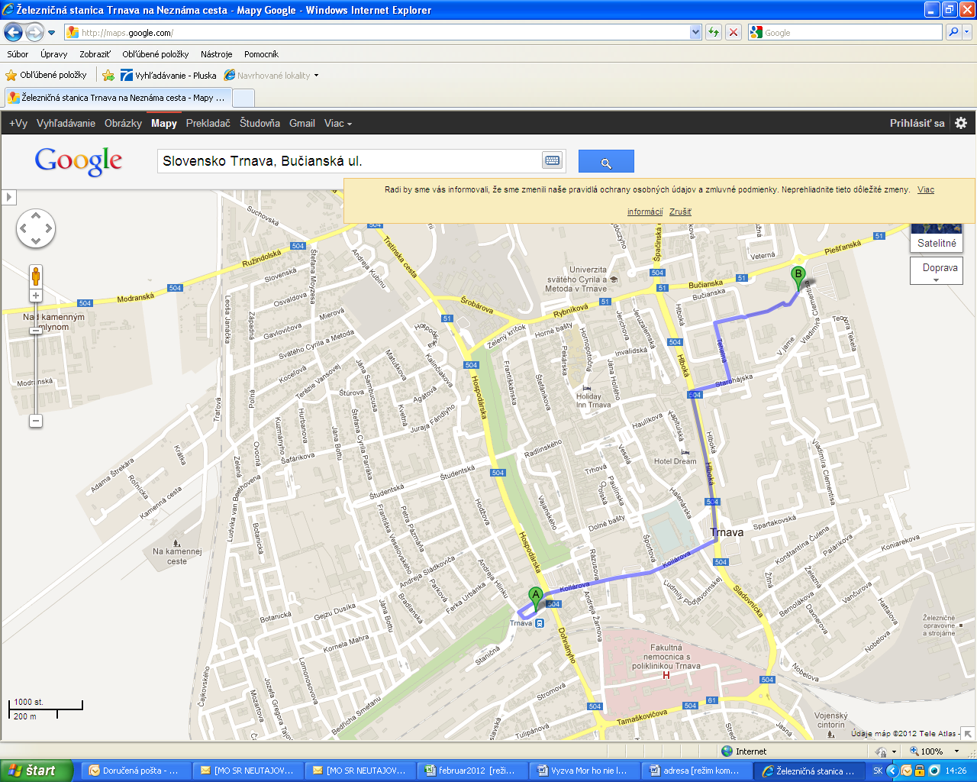
UCM, Bučianská ul.
Žel. stanica

- Trasa zo stanice autom

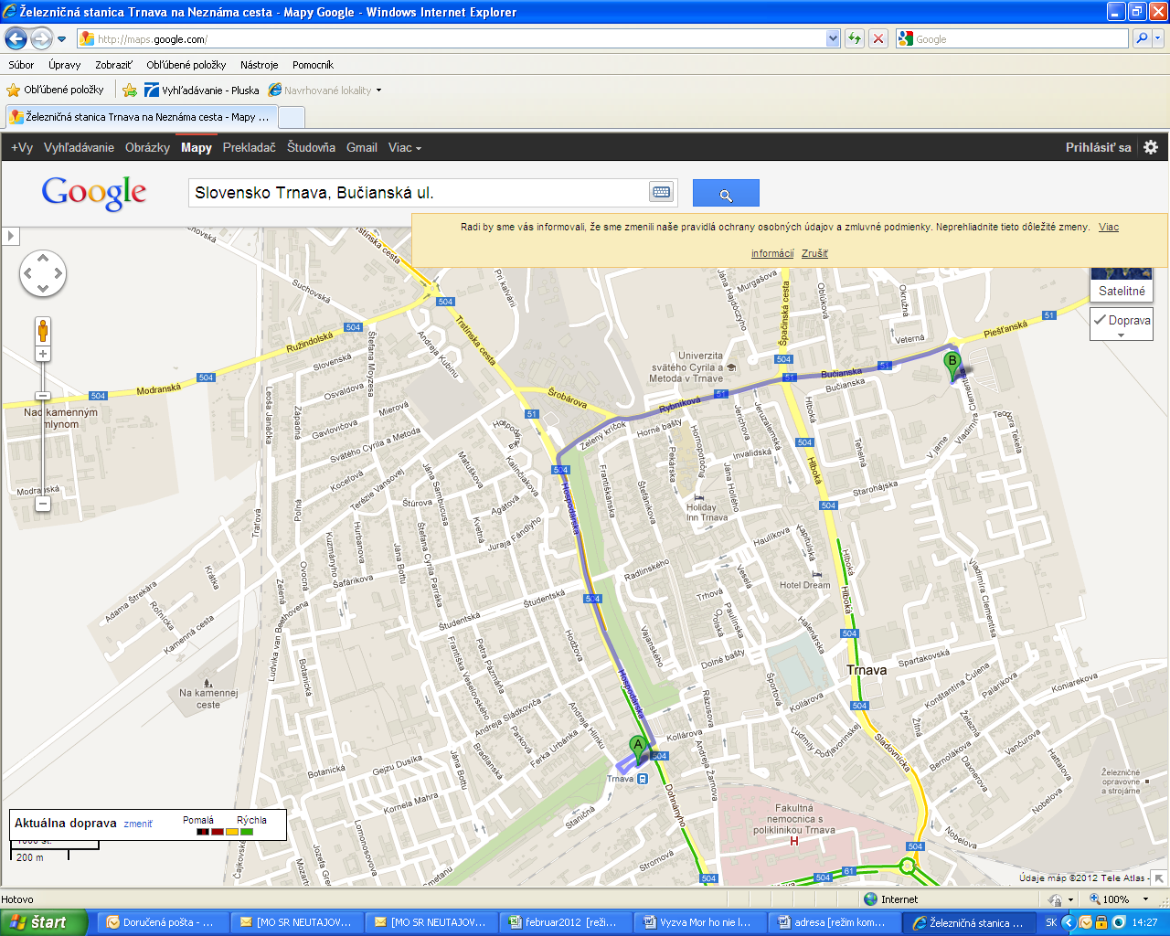

- Linky MHD v Trnave

